Муниципальное бюджетное дошкольное образовательное учреждение
«Детский сад общеразвивающего вида №44 с приоритетным осуществлением деятельности
по физическому развитию детей»
____________________________________________________________________________
Красноярский край, город Ачинск, микрорайон 9, стр. 7а.

Ребусы по ПДД для дошкольников, в первую очередь, отлично развивают память, учат анализировать и логически продумывать ход событий. Регулярное изучение дошкольниками правил дорожного движения, особенно в игровой форме, имеет существенные преимущества для усвоения правил и запоминания как надо действовать в той или иной ситуации, приобретаются новые навыки правильного поведения на улице и на проезжей части.

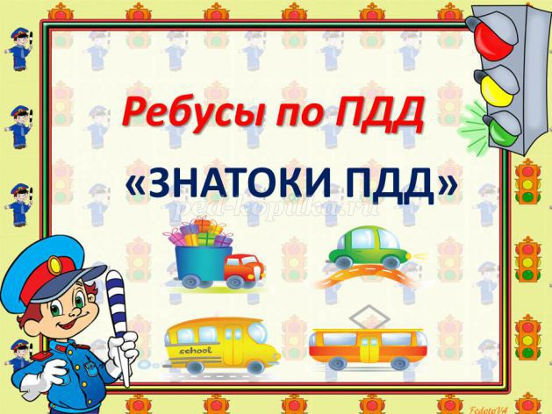

.
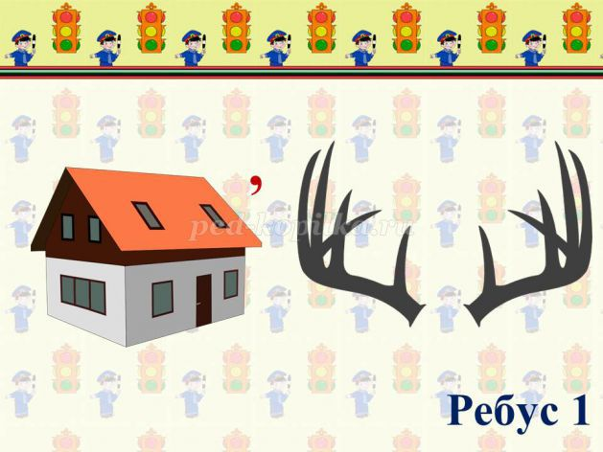
Чтоб аварий избегать.
Надо строго соблюдать
Правила движения
и нормы поведения.
Вы запомните, друзья.
На дороге нам нельзя
бегать, прыгать и скакать
и с мячом в футбол играть.
И не думайте напрасно.
Что здесь вовсе не опасно.
Изучайте понемногу, как переходить дорогу.

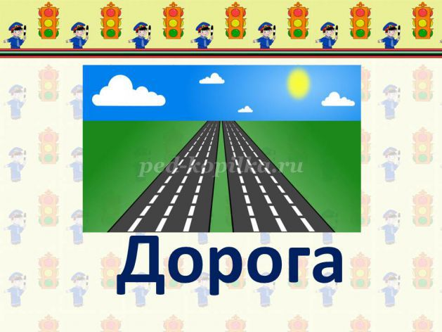

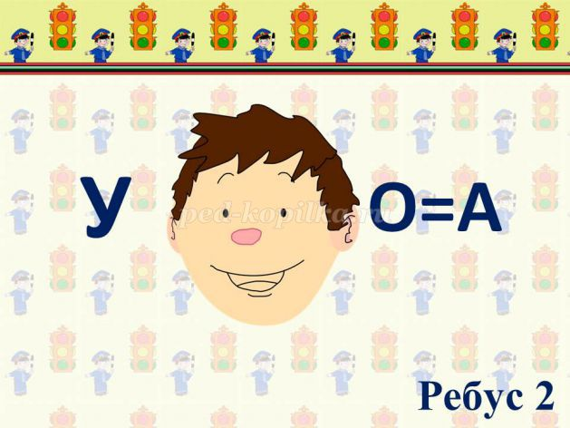

Здесь на посту в любое время
дежурит ловкий постовой.
Он управляет сразу всеми, Кто перед ним на мостовой.
Никто на свете так не может
Одним движением руки
остановить поток прохожих
и пропустить грузовики.
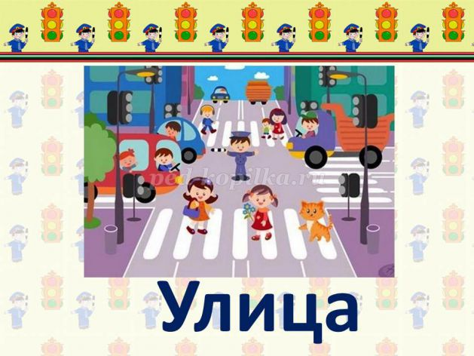
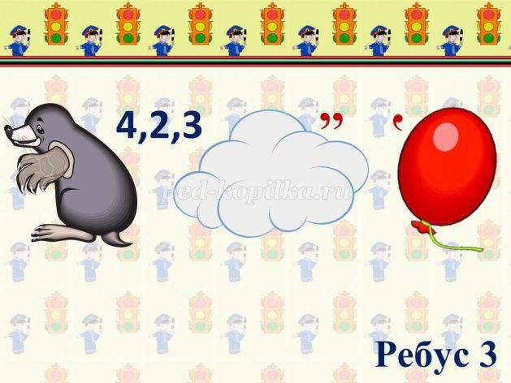

Для машины, знают все, есть дороги, есть шоссе.
Помнит также мал и стар, Пешеходам – тротуар.
Я иду по тротуару, я гуляю не спеша.
И прогулка не опасна, И погода хороша.

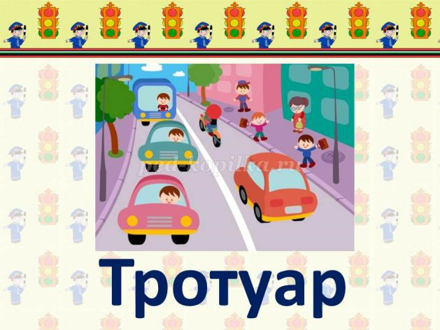
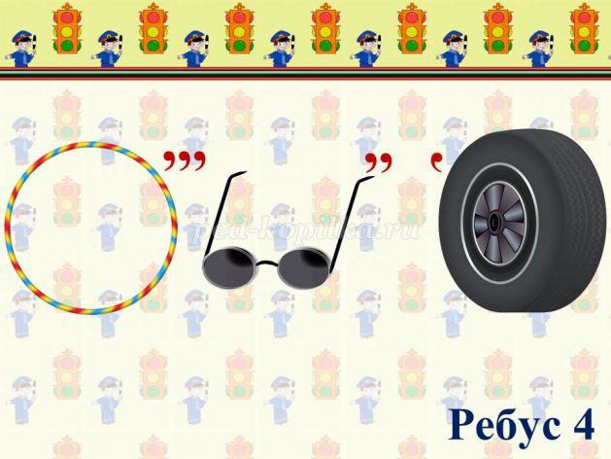
Тротуар не бесконечен.
Если с ним не по пути, можно транспорту навстречу
по обочине идти.

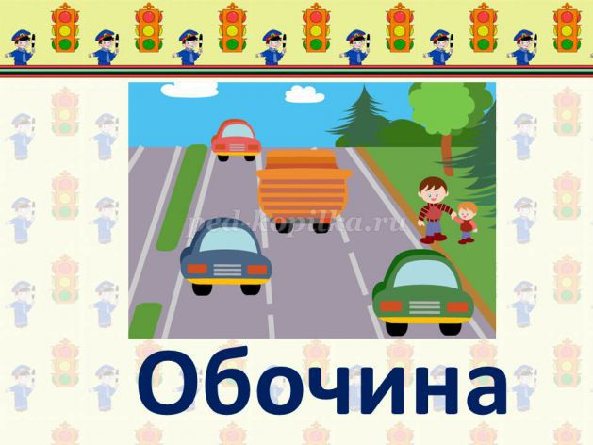
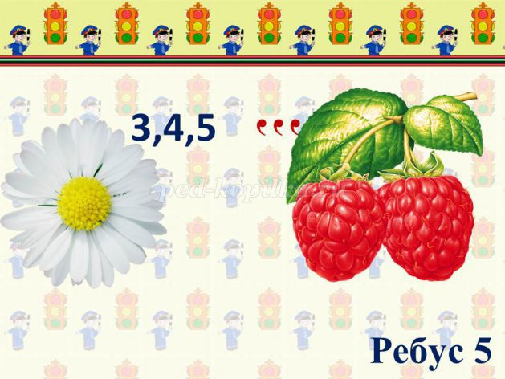

Легковой автомобиль
по дороге мчится.
А за ним густая пыль
Тучею клубится.

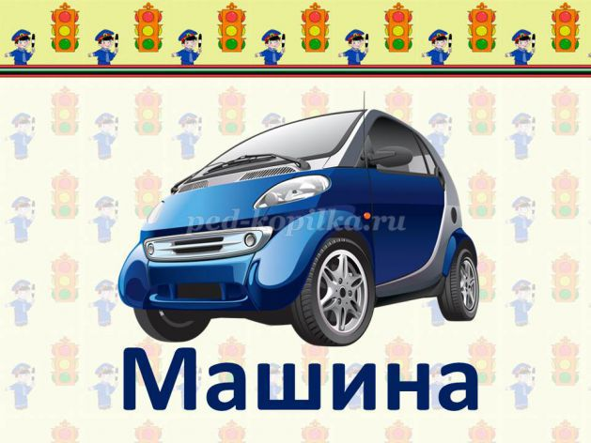
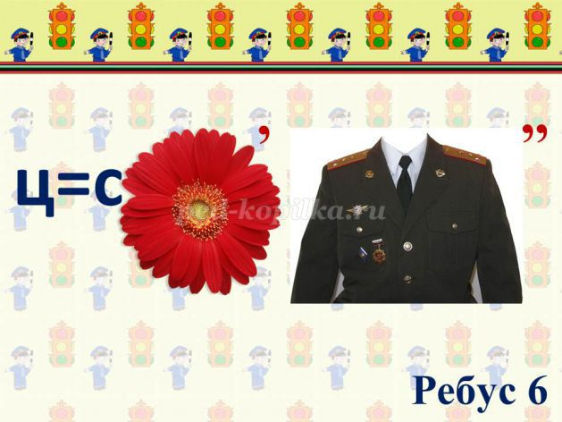

У любого перекрестка
нас встречает светофор
и заводит очень просто
с пешеходом разговор: «Свет зеленый — проходи.
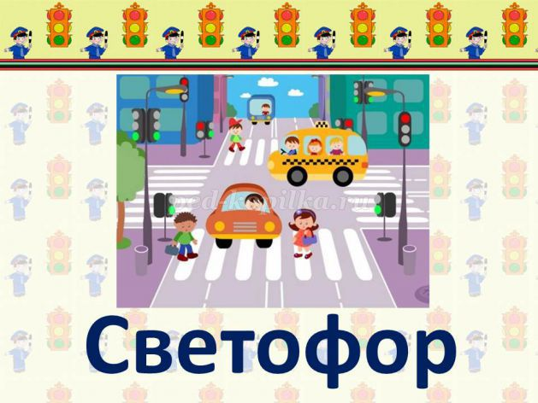
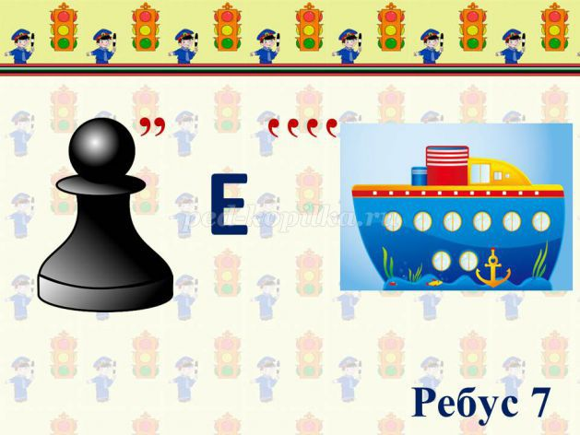
Дорогу надо перейти? По сторонам ты погляди, есть опасность или нет.
Вот такой вот мой совет.
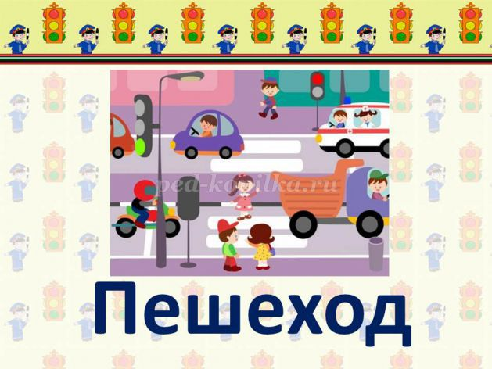

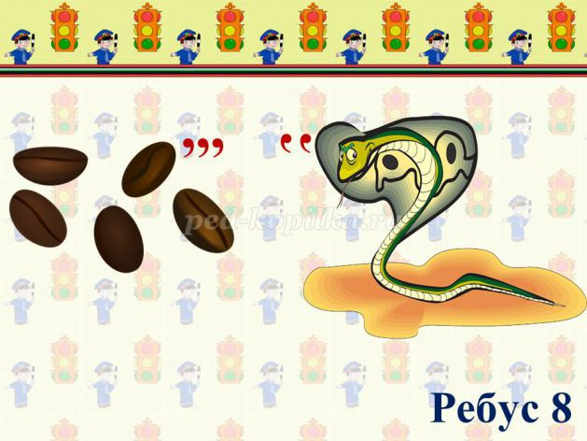

Зебра в Африке живет, Полосата очень.
Воду пьет, траву жует, порезвиться хочет.
А на улице у нас, здесь у перекрестка, точно зебра в самый раз -
Переход в полоску.
Свет зеленый лучик шлет, Он тебе как мама.
Взяв за ручку, проведет
по полоскам прямо.
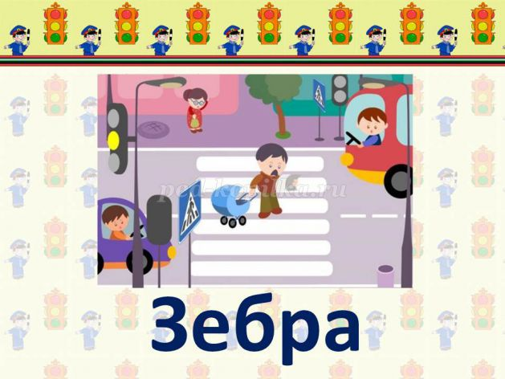
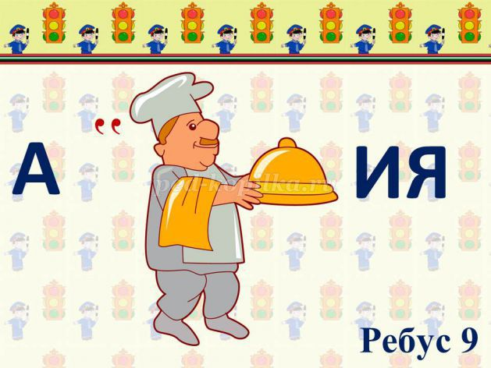

Город, в котором
с тобой мы живем
можно по праву сравнить с букварем.
Азбукой улиц, Проспектов, дорог
Город дает нам все время урок.
Вот она, азбука –
Над головой: Знаки развешаны над мостовой.
Азбуку города помни всегда, чтоб не случилась с тобою беда.

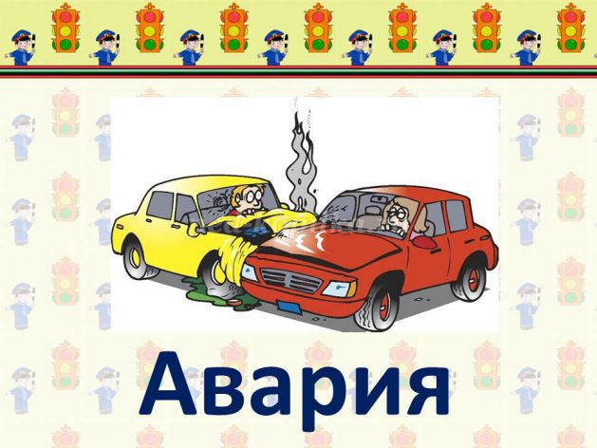

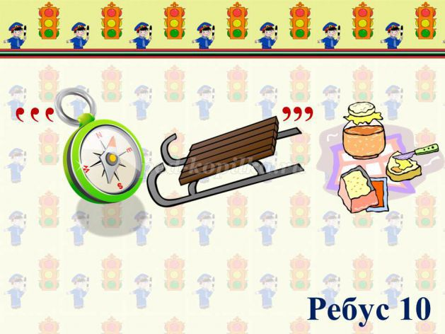

Пассажирам помнить надо, ездить всем нельзя бесплатно.
Те, кто старше семи лет, покупать должны билет.
Безбилетника с позором
оштрафуют контролеры.
